

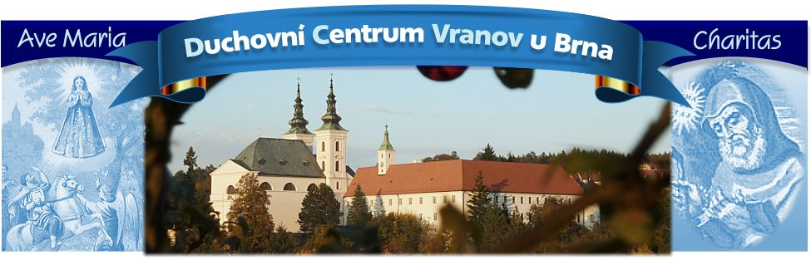

Adventní duchovní obnova manželů

Centrum pro rodinu a sociální péči v Brně zve manžele na duchovní obnovu do Vranova
u Brna. Víkendové setkání v Duchovním centru svatého Františka z Paully nabízí manželům bez ohledu na délku manželství příležitost poodstoupit od denních starostí, společně se ztišit, zamyslet se nad vztahy k nejbližším a pohlédnout na své manželství z Boží perspektivy.

Termín adventní obnovy: 30. 11. – 1. 12. 2012

Téma: "Rodina jako obraz Nejsvětější Trojice"

Lektor: P. Pavel Kafka

Místo postní obnovy: Duchovní centrum svatého Františka z Pauly, Vranov u Brna

Cena: 1650 Kč/pár (pokoj se soc. zařízením + strava)

Přihlášky:
Vzhledem k termínu obnovy zasílejte prosím přihlášky co nejdříve, počet míst je omezen.
- on-line – www.crsp.cz – záložka Mladí, partneři, manželé – Duchovní programy
- telefonicky – 542 21 74 64 recepce Centra pro rodinu a sociální péči

